Suszenie i sezonowanie drewna w tartaku

Mateusz Barski(szef), Miłosz Budzichowski, Jakub Adamkiewicz, Maciej Tomaszewski

Spis treści

1 Opis organizacji 6

1.1 Opis tartaku 6

1.2 Przykładowy dzień pracy 7

2 Słownik pojęć 7

3 Dziedzina problemowa 8

3.1 BPMN Sezonowanie 9

3.2 BPMN Kontrola jakości drewna po sezonowaniu 9

4 DPU biznesowy 10

Lista i opis PU 10

Sklasyfikuj drewno: 10

Rozłóż drewno: 10

Zabezpiecz drewno: 10

Przyjmij drewno: 10

Rozładuj suszarnię: 10

Steruj Suszeniem: 10

Załaduj suszarnię: 10

Sporządź raport: 10

Lista Aktorów 10

Pracownik sezonowania: 10

Pracownik kontroli jakości: 10

Operator suszarni: 10

Diagram Przypadków Użycia Biznesowy 11

Scenariusze biznesowe 11

Sklasyfikuj drewno 11

Rozłóż drewno 11

Rozładuj suszarnie 11

Załaduj suszarnie 12

Steruj suszeniem 12

Zabezpiecz drewno 12

Przyjmij drewno 12

Sporządź raport 12

5 DPU systemowy 13

Lista i opis PU 13

Ewidencja Drewna: 13

Sezonowanie: 13

Pobranie zamówienia: 13

Załadowanie drewna: 13

Obsługa suszarni: 13

Proces suszenia: 13

Ocena jakości pracy: 13

Magazynowanie: 13

Systemowy Diagram Przypadków Użycia 14

Scenariusze systemowe 14

Partia drewna: 14

Ocena przebiegu procesów: 14

Obsługa suszarni: 15

Załadowanie drewna: 15

Proces suszenia: 15

Sezonowanie: 16

Magazynowanie: 16

Dokumenty związane z działalnością 17

1.Formularz kontroli stanu suszarni 17

2. Ewidencja drewna – przyjęcie dostawy 18

Diagram klas 19

Suszarnia 19

Atrybuty: 19

Funkcje: 19

Suszenie 19

Atrybuty: 19

Funkcje: 20

PartiaDrewna: 20

Atrybuty: 20

Funkcje: 20

Ocena przebiegu procesów: 20

Atrybuty: 20

Funkcje: 20

Sezonowanie: 20

Atrybuty: 20

Funkcje: 20

Pracownik 21

Atrybuty 21

Funkcje 21

Plac 21

Atrybuty: 21

Funkcje: 21

Diagramy obiektowe: 22

Ocena przebiegu procesów: 22

Proces suszenia: 22

Proces sezonowania: 23

Diagramy analityczne 23

Diagram analityczny suszenia 23

Diagram analityczny załadunek drewna 23

Funkcjonalny projekt interfejsu 24

Lista użytkowników 24

2.Pracownik sezonowania: 24

3.Operator suszarni: 24

4.Pracownik kontroli jakości: 24

Lista funkcji 24

2.1 Pobranie zamówienia 24

2.2 Rozłożenie drewna na placu 24

2.3 Zabezpieczenie drewna 24

2.4 Tworzenie raportu dotyczących procesu sezonowania 24

3.1 Pobranie zamówienia 24

3.2 Załadunek towaru do maszyny 24

3.3 Obsługiwania suszarni 24

3.4 Wyładunek towaru z suszarni 24

3.5 Tworzenie raportu dotyczących procesu suszenia 25

4.1 Klasyfikowanie drewna 25

4.2 Tworzenie raportu dotyczących jakości drewna oraz pracy pracowników 25

Diagram FHD 25

Aktorzy: 25

Lista funkcji: 25

Test CRUD 27

Projekty interfejsu 27

Załaduj drewno: 27

Pracownik Kontroli Jakości 30

Wireframe: 34

Diagram DDL 37

Diagramy wdrożeniowe 37

Diagram komponentów 37

Diagram rozlokowania 38

Kwerenda interfejs dla osób z niepełnosprawnością 38

Osoby Niewidome 38

Osoby słabowidzące 39

Osoby z dysleksją 40

Osoby z dysfunkcjami ruchowymi 41

Osoby z niepełnosprawnością intelektualną 42

Seniorzy 43

Propozycje zastosowania w naszym SI 44

# 1 Opis organizacji

## 1.1 Opis tartaku

Tartak to zakład przemysłowy zajmujący się przetwarzaniem surowego drewna na deski, belki, deski klejone, oraz inne produkty drewniane. Działanie tartaku obejmuje kilka kluczowych etapów, z których każdy jest istotny dla ostatecznego rezultatu. Poniżej znajduje się opis działania tartaku, uwzględniający istniejące procesy.

-Przyjęcie dostawy surowego drewna:

Tartak otrzymuje surowe drewno w rożnej postaci przeważnie w postaci kłód . Drewno pochodzi z lasów własnych lub państwowych, dostawców zewnętrznych którzy na własną rękę zajmują się organizacją i przewozem drewna do tartaku.

-Sortowanie i klasyfikacja

Surowe drewno podlega procesowi sortowania i klasyfikacji w zależności od jego gatunku, jakości, rozmiaru i przeznaczenia. Ten etap ma kluczowe znaczenie dla zapewnienia jednolitej jakości końcowego produktu.

-Oczyszczanie i obieranie

Kłody są oczyszczane z kory następnie drewno jest poddawane procesowi obierania, w wyniku którego usuwane są warstwy zewnętrzne, poprawiając estetykę i trwałość.

-Przycinanie

Drewno jest cięte na odpowiednie rozmiary i kształty zgodnie z planem produkcyjnym. Proces ten może obejmować zarówno pionowe, jak i poziome cięcia w zależności od wymagań końcowego produktu.

-Suszenie i sezonowanie

Drewno po przycięciu jest przekazywane do suszenia. Dzięki temu zapobiega się pękaniu u zniekształceniom drewna po zakończeniu produkcji. Do tego procesu wykorzystujemy metodę suszenia maszynowego. Po zakończeniu procesu suszenia drewno przechodzi przez dodatkowy etap leżakowania który pozwala drewnu przystosować się do warunków, otoczenia równomierną dystrybucję wilgoci oraz zmniejszenie ryzyka pękania czy deformacji

-Struganie i frezowanie

Ostatnie etapy obróbki obejmują struganie i frezowanie, które nadają drewnu odpowiedni kształt, gładkość i wykończenie powierzchni.

-Kontrola jakości

W trakcie i po zakończeniu procesu produkcji drewno przechodzi przez kontrolę jakości. Sprawdzane są wymiary, wykończenie, wilgotność oraz sprężystość, aby zapewnić zgodność z normami i oczekiwaniami klienta.

-Magazynowanie i wysyłka

Drewno po wszystkich etapach jest przekazywane do magazynu gdzie następnie jest dystrybuowane do odpowiednich klientów.

## 1.2 Przykładowy dzień pracy

Rozpoczynamy dzień od przyjęcia dostawy surowego drewna. Pracownicy działu przyjęcia drewna sprawdzają dokumentację dostawy, jakość i ilość dostarczonego surowca. Następnie dział sortowania i klasyfikacji ocenia każdą kłodę pod kątem gatunku, jakości, rozmiaru i przeznaczenia. Wszystko to po to, aby zapewnić jednolitą jakość końcowego produktu. Następnie drewno trafia do działu cięcia wstępnego. Poddawane jest tam etapowi oczyszczania drewna z kory oraz procesowi obierania, który usuwa warstwy zewnętrzne. To poprawia estetykę i trwałość drewna, przygotowując je do dalszych procesów obróbki. Dalszym procesem jest przycinane na odpowiednie rozmiary i kształty zgodnie z planem produkcyjnym. Proces ten obejmuje zarówno pionowe, jak i poziome cięcia, w zależności od wymagań końcowego produktu. Przygotowane drewno jest przekazywane do działu suszenia i sezonowania, gdzie jest poddawane kontrolowanemu procesowi suszenia. Po suszeniu drewno przechodzi przez etap sezonowania, co pomaga dostosować je do warunków otoczenia i zmniejszyć ryzyko pęknięć czy deformacji. Po sezonowaniu drewna dział obróbki zajmuje się struganiem i frezowaniem, które nadaje mu ostateczny kształt, gładkość i odpowiednie wykończenie powierzchni. W trakcie i po zakończeniu procesu produkcji drewno przechodzi przez kontrolę jakości. Sprawdzane są wymiary, wykończenie, wilgotność oraz sprężystość, aby zapewnić zgodność z normami i oczekiwaniami klienta. Ostateczny produkt jest przekazywany do działu magazynowania, gdzie jest odpowiednio sklasyfikowany i przygotowany do wysyłki. Produkty trafiają do odpowiednich miejsc w magazynie, gotowe do dostarczenia klientom.

# 2 Słownik pojęć

**Drewno –** surowiec.

**Suszenie –** to proces usunięcia wilgoci z drewna w celu dostosowania go do konkretnego zastosowania, takiego jak budownictwo czy produkcja mebli. Czas trwania wynosi kilka tygodni do kilku miesięcy, a kontrola wilgotności jest kluczowa, aby uniknąć deformacji. Skuteczne suszenie wpływa na trwałość i jakość końcowego produktu.

**Suszarnia -** to specjalne urządzenie do kontrolowanego suszenia drewna, zapewniające optymalne warunki wilgotności, temperatury i przewiewności powietrza. Pomaga w uzyskaniu trwałego, niezdeformowanego drewna, nadającego się do różnych zastosowań, takich jak produkcja mebli czy budownictwo.

**Sezonowanie –** to kontrolowane wystawianie drewna na warunki atmosferyczne w celu poprawy jego właściwości poprzez zmniejszenie wilgotności. Czas trwania zależy od gatunku i grubości drewna oraz metod użytych, typowo od kilku miesięcy do kilku lat.

**Pracownik sezonowania –** to specjalista nadzorujący procesy podczas sezonowania drewna. Jego zadaniem jest monitorowanie oraz zapewnienie, że drewno jest właściwie przygotowane poprzez kontrolę wilgotności i inne parametry.

**Operator suszarni –** to specjalista odpowiedzialny za nadzorowanie i obsługę suszarni drewna. Jego obowiązki obejmują kontrolę warunków suszenia, monitorowanie parametrów takich jak wilgotność i temperatura oraz zapewnienie efektywnego i bezpiecznego procesu suszenia drewna.

**Pracownik kontroli jakości –** to specjalista odpowiedzialny za nadzór nad jakością drewna i monitorowanie procesów w zakładzie. Jego zadaniem jest zapewnienie zgodności z określonymi standardami jakości, identyfikacja ewentualnych defektów oraz wprowadzanie działań korygujących w celu utrzymania wysokich standardów produkcji.

**Parametr –** to cecha lub właściwość, która jest mierzalna i kontrolowalna.

**Klasyfikacja –** to proces przypisywania lub grupowania danych do określonych klas lub kategorii na podstawie kryteriów.

**Raport –** to pisemna lub cyfrowa prezentacja informacji na temat konkretnego zjawiska, procesu, czy działań w organizacji.

**Plandeka –** płachta chroniąca towar przed przemoknięciem.

# 3 Dziedzina problemowa

**Suszenie i sezonowanie drewna w tartaku**

Suszenie i sezonowanie drewna jest kluczowym etapem w procesie produkcji tartaku, mającym na celu przygotowanie drewna do obróbki i produkcji wyrobów drewnianych. Dziedzina problemowa związana z przechowywaniem drewna w tartaku obejmuje wiele aspektów, w tym:

Suszenie: Proces przygotowania drewna do obróbki obejmuje kontrolowane suszenie drewna, aby zmniejszyć jego wilgotność do poziomu odpowiedniego dla konkretnego przeznaczenia (np. budownictwo, meble). Czas trwania wynosi kilka tygodni do kilku miesięcy, a kontrola wilgotności jest kluczowa, aby uniknąć deformacji. To zapewnia stabilność i jakość wyrobów drewnianych.

Kontrola parametrów suszenia: Wartości wilgotności i temperatury w suszarniach są monitorowane i kontrolowane, aby spełnić określone normy jakości i zapewnić właściwości drewna zgodne z oczekiwaniami klientów.

Zarządzanie czasem sezonowania: Optymalizacja czasu sezonowania jest istotna, aby skrócić czas produkcji i zmaksymalizować wydajność tartaku, jednocześnie zachowując jakość drewna.

Sezonowanie: Drewno musi być przechowywane w odpowiednich warunkach na terenie tartaku, aby uniknąć zniekształceń i utraty jakości. Czas trwania zależy od gatunku i grubości drewna oraz metod użytych, typowo od kilku miesięcy do kilku lat. Organizacja placu składowego jest ważna dla efektywnego zarządzania zapasami drewna.

Kontrola jakości drewna po sezonowaniu: Po procesie sezonowania, drewno jest oceniane pod kątem jakości, rozmiarów i innych parametrów. W razie potrzeby produkty nie spełniające standardów są odrzucane lub poddawane ponownej obróbce.

Zapisywanie informacji i śledzenie drewna: Dane na temat procesu sezonowania, takie jak wilgotność, czas sezonowania i jakość, są dokumentowane w systemie informatycznym tartaku, co pozwala na śledzenie historii każdej partii drewna.

Raportowanie i analiza efektywności sezonowania: Sporządzanie raportów na temat procesu sezonowania, wydajności suszarni oraz jakości sezonowanego drewna jest istotne w celu optymalizacji operacji tartaku.

## 3.1 BPMN Sezonowanie

## 3.2 BPMN Kontrola jakości drewna po sezonowaniu

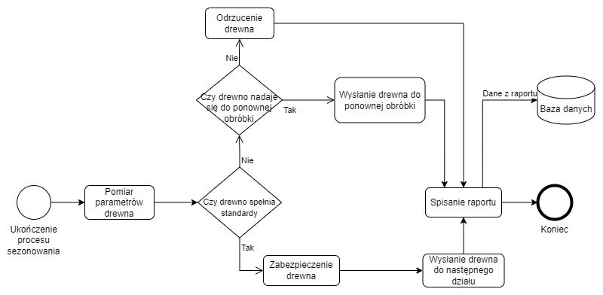

# 4 DPU biznesowy

## Lista i opis PU

### Sklasyfikuj drewno:

Pracownik odbierający drewno klasyfikuje je na podstawie rodzaju drewna, rozmiaru, jakości i wilgotności.

### Rozłóż drewno:

Drewno jest rozkładane w wyznaczonych miejscach na placu sezonowania.

### Zabezpiecz drewno:

Drewno jest zabezpieczane przed warunkami atmosferycznymi, takimi jak deszcz lub wilgoć, poprzez pokrycie go specjalnymi materiałami takimi jak plandeka, folia przeciwwilgociowa lub umieszczenie go w miejscu, które minimalizuje wpływ czynników zewnętrznych.

### Przyjmij drewno:

Drewno jest przyjmowane do dalszych faz produkcji takich jak suszenie bądź sezonowanie.

### Rozładuj suszarnię:

Drewno, które przeszło przez proces suszenia, jest rozładowywane z suszarni.

### Steruj Suszeniem:

Operator nadzoruje proces suszenia drewna, dostosowując parametry, takie jak temperatura i wilgotność.

### Załaduj suszarnię:

Drewno, które ma przejść proces suszenia, jest załadowywane do suszarni.

### Sporządź raport:

Na podstawie danych zgromadzonych podczas procesu przyjmowania drewna, suszenia i innych etapów, sporządzany jest raport zawierający informacje dotyczące ilości drewna, jakości, wilgotności, zużycia energii w procesie suszenia, parametrów suszarni. Raporty te są wykorzystywane do oceny efektywności procesów i podejmowania decyzji strategicznych.

## Lista Aktorów

### Pracownik sezonowania:

Odpowiada za przyjęcie drewna z procesu suszenia, rozłożenie drewna na placu sezonowania, zabezpieczenie drewna, monitorowanie przebiegu procesu sezonowania oraz sporządzanie raportów dotyczących procesu sezonowania.

### Pracownik kontroli jakości:

Odpowiada za klasyfikacje drewna przed rozpoczęciem każdego etapu, oraz sporządzenie raportu na podstawie jakości drewna oraz pracy wykonanej przez pracowników.

### Operator suszarni:

Odpowiada za przyjęcie drewna z działu cięcia wstępnego, załadowanie suszarni, sterowanie suszenia, wyładunek suszarni oraz sporządzanie raportów dotyczących procesu suszenia.

## Diagram Przypadków Użycia Biznesowy

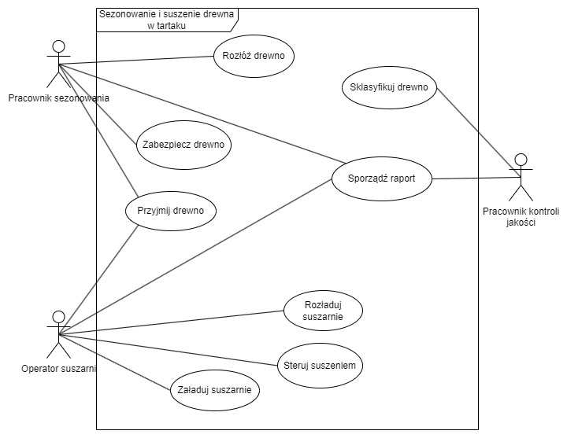

## Scenariusze biznesowe

### Sklasyfikuj drewno

1. Pracownik kontroli jakości pobiera próbkę drewna które wymaga klasyfikacji.

2. Pracownik kontroli jakości przeprowadza testy na pobranej próbce.

3. Pracownik kontroli jakości na podstawie testów przypisuje drewnu odpowiednią klasę

4. Pracownik kontroli jakości decyduje czy drewno może przejść przez następne etapy produkcji

### Rozłóż drewno

1. Pracownik sezonowania sprawdza klasę drewna

2. Pracownik sezonowania przetransportowuje drewno na odpowiednie wcześniej wyznaczone miejsce

3. Pracownik sezonowania układa drewno w odpowiedni sposób

### Rozładuj suszarnie

1.Operator suszarni otrzymuje polecenie rozładowania suszonego drewna z suszarni.

2.Operator suszarni sprawdza stan suszarni, upewniając się, że jest gotowa do procesu rozładunku.

3.Operator suszarni przygotowuje dostępną przestrzeń na platformie składowania, gdzie zostanie umieszczone rozładowane drewno.

4.Operator suszarni ostrożnie rozładowuje drewno z suszarni, minimalizując ryzyko uszkodzeń.

5.Operator suszarni informuje o ewentualnych problemach związanych z drewnem, takich jak uszkodzenia czy wady.

### Załaduj suszarnie

1. Operator suszarni sprawdza stan techniczny suszarni.

2. Operator suszarni załadowuje drewno do suszarni.

3. Operator suszarni ustawia odpowiednią temperaturę oraz czas suszenia odpowiadające rodzajowi drewna.

4. Operator suszarni uruchamia suszarnie.

### Steruj suszeniem

1. Operator suszarni regularnie monitoruj parametry procesu suszenia takie jak temperatura, wilgotność powietrza, czas suszenia oraz natężenie przepływu powietrza.

2. Operator suszarni sprawdza czy parametry są zgodne z założonymi normami i specyfikacjami dla różnych rodzajów drewna.

3. Operator suszarni podejmuje decyzje dotyczące ewentualnych dostosowań ustawień suszarni, na podstawie monitorowania.

4. Operator suszarni dba o efektywność procesu suszenia, dążąc do osiągnięcia optymalnych rezultatów.

### Zabezpiecz drewno

1. Pracownik sezonowania otrzymuje polecenie zabezpieczenia drewna.

2. Pracownik sezonowania dobiera sposób zabezpieczenia drewna w oparciu o dane dotyczące drewna obejmujące ilość, gatunek oraz przewidywanych czas sezonowania.

3. Pracownik sezonowania zabezpiecza drewno.

### Przyjmij drewno

1. Pracownik sezonowania lub operator suszarni otrzymują informacje o nowej dostawie drewna.

2. Pracownik sezonowania lub operator suszarni sprawdza zgodność dostawy drewna z informacji o dostawie.

3. Pracownik sezonowania lub operator suszarni odbiera dostawę i przewozi ją w odpowiednie miejsce.

### Sporządź raport

1. Pracownicy po ukończeniu danego etapu produkcji zbierają dane z jego przebiegu.

2. Pracownicy otwierają odpowiedni raport dla danego etapu.

3. Pracownicy uzupełniają raport swoimi danymi oraz danych z przebiegu pracy.

# 5 DPU systemowy

## Lista i opis PU

### Partia drewna:

Przypadek użycia dotyczy kontroli oraz udokumentowania przyjęcia nowych dostaw drewna. Dokumentowanymi informacjami są: rodzaj drewna, jakość drewna, ilość, waga i rozmiar.

### Sezonowanie:

Po procesie suszenia drewno jest sezonowane na placu, a pracownik dokumentuje informacje takie jak: rodzaj drewna, ilość, czas sezonowania, miejsce, warunki zewnętrzne.

### Pobranie zamówienia:

Pobranie danych o zamówieniu, aby móc dostosować parametry procesów obróbki drewna.

### Załadowanie drewna:

Proces załadunku jest dokumentowany gdzie głównymi informacjami są jak załadunek przebiegł oraz jaki jest to załadunek.

### Obsługa suszarni:

Przypadek użycia dotyczy ewidencji przygotowania suszarni oraz jej gotowości. W przypadku przygotowania rejestrowane są informacje na temat stanu technicznego maszyny. Po pozytywnej ocenie pracownika kontroli jakości maszyna jest gotowa do działania.

### Proces suszenia:

Prowadzenie dokładnej ewidencji każdego suszenia. Zapisywane dane (temperatura, wilgotność powietrza, czas suszenia oraz natężenie przepływu powietrza) pomagają w odczycie jakie warunki panowały podczas tego procesu.

### Ocena przebiegu procesu:

Wszystkie dokumentacje z procesów suszenia i sezonowania drewna są oceniane przez pracownika kontroli jakości i rejestrowane w systemie.

### Magazynowanie:

Rejestrowanie danych towaru jaki został wysłany po etapie sezonowania do magazynu gdzie zapisywane informacje to: rodzaj drewna, jakość drewna, ilość, waga i rozmiar.

## Systemowy Diagram Przypadków Użycia

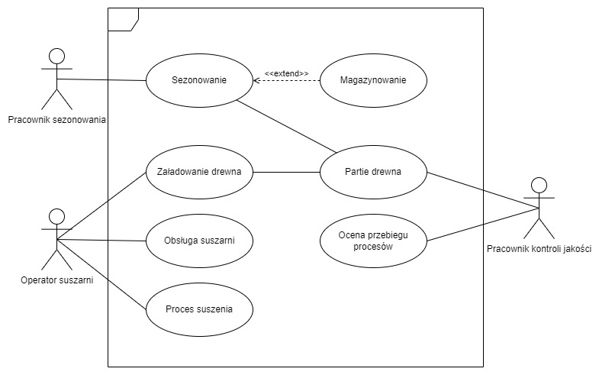

## Scenariusze systemowe

### Partia drewna:

1. Pracownik kontroli jakości wybiera opcje „Partia drewna”.
2. System wyświetla listę aktualnych partii drewna.
3. Pracownik kontroli jakości wybiera opcję "Ocena jakości partii drewna"
4. System wyświetla dostępne opcje (Dodaj, Usuń, Edytuj).
   1. Pracownik kontroli jakości wybiera opcje "Dodaj".
      1. System wyświetla formularz.
      2. Pracownik kontroli jakości wprowadza dane takie jak data oceny, okres oceniany, uwagi oraz wskaźnik wydajności.
      3. System zapisuje dane.
   2. Pracownik kontroli jakości wybiera opcje "Usuń".
      1. System wyświetla listę partii drewna możliwych do usunięcia.
      2. Pracownik kontroli jakości usuwa ocenę partii drewna.
      3. System zapisuje dane.
   3. Pracownik kontroli jakości wybiera opcje "Edytuj".
      1. System wyświetla listę partii drewna możliwych do edycji.
      2. Pracownik kontroli jakości edytuje ocenę partii drewna.
      3. System zapisuje dane.
5. System rejestruje przeprowadzoną ocenę.

### Ocena przebiegu procesów:

1. Pracownik kontroli jakości wybiera opcje "Ocena przebiegu procesów".
2. System prezentuje dostępne opcje (Ocena jakości sezonowania, Ocena jakości suszenia, Ocena jakości partii drewna).
   1. Pracownik kontroli jakości wybiera opcję "Ocena jakości sezonowania"
      1. System wyświetla dostępne opcje (Dodaj, Usuń, Edytuj).
      2. Pracownik kontroli jakości wybiera opcje "Dodaj".
         1. System wyświetla formularz.
         2. Pracownik kontroli jakości wprowadza dane takie jak data oceny, okres oceniany, uwagi oraz wskaźnik wydajności.
         3. System zapisuje dane.
      3. Pracownik kontroli jakości wybiera opcje "Usuń".
         1. System wyświetla listę zakończonych procesów możliwych do usunięcia.
         2. Pracownik kontroli jakości usuwa ocenę sezonowania.
         3. System zapisuje dane.
      4. Pracownik kontroli jakości wybiera opcje "Edytuj".
         1. System wyświetla listę zakończonych procesów możliwych do edycji.
         2. Pracownik kontroli jakości edytuje ocenę sezonowania.
         3. System zapisuje dane.
   2. Pracownik kontroli jakości wybiera opcję "Ocena jakości suszenia"
      1. System wyświetla dostępne opcje (Dodaj, Usuń, Edytuj).
      2. Pracownik kontroli jakości wybiera opcje "Dodaj".
         1. System wyświetla formularz.
         2. Pracownik kontroli jakości wprowadza dane takie jak data oceny, okres oceniany, uwagi oraz wskaźnik wydajności.
         3. System zapisuje dane.
      3. Pracownik kontroli jakości wybiera opcje "Usuń".
         1. System wyświetla listę zakończonych procesów możliwych do usunięcia.
         2. Pracownik kontroli jakości usuwa ocenę suszenia.
         3. System zapisuje dane.
      4. Pracownik kontroli jakości wybiera opcje "Edytuj".
         1. System wyświetla listę zakończonych procesów możliwych do edycji.
         2. Pracownik kontroli jakości edytuje ocenę suszenia.
         3. System zapisuje dane.
3. System rejestruje przeprowadzoną ocenę.

### Obsługa suszarni:

1. Operator suszarni wybiera opcję „Przygotuj suszarnie”.
2. System wyświetla formularz dotyczący stanu technicznego maszyny.
3. Operator suszarni wprowadza informacje, takie jak stan urządzenia I zatwierdza je.
4. System sprawdza dane i na ich podstawie określa czy urządzenie jest zdatne do użytku.
5. Operator suszarni w zależności od odpowiedzi systemu zawiadamia o konieczności naprawy suszarni lub zamyka proces.

### Załadowanie drewna:

1. Operator suszarni wybiera opcję "Załaduj drewno"
2. System prezentuje pracownikowi dostępne partie drewna do załadunku.
3. Operator suszarni wprowadza informacje na temat przebiegu załadunku takie jak czas rozpoczęcia, ilość załadowanego drewna, rodzaj drewna oraz NrPartii.
4. System rejestruje wszystkie wprowadzone informacje.

### Proces suszenia:

1. Operator suszarni wybiera opcję "Proces suszenia" w systemie.
2. System wyświetla dane dotyczące procesu suszenia, takie jak rodzaj drewna, czas suszenia, temperatura, wilgotność itp.
3. Operator suszarni uzupełnia dane i zatwierdza je.
4. System sprawdza podane dane, aby upewnić się, że są one zgodne z parametrami wymaganymi do procesu suszenia.
5. Operator suszarni, po otrzymaniu potwierdzenia od systemu, rozpoczyna proces suszenia lub nanosi konieczne poprawki.
6. System rejestruje wprowadzone informacje.
7. System informuje o zakończeniu procesu suszenia.
8. Operator suszarni rejestruje wyładunek drewna z suszarni oraz przetransportowanie na plac.

### Sezonowanie:

1. Pracownik sezonowania wybiera opcję „Sezonowanie”.
2. System wyświetla dane dotyczące sezonowania.
3. Pracownik sezonowania uzupełnia dane.
4. System sprawdza podane dane, czy są zgodne z parametrami wymaganymi do sezonowania.
5. Pracownik sezonowania po otrzymaniu zwrotu od systemu rozpoczyna proces, bądź nanosi konieczne poprawki.
6. System rejestruje wprowadzone informacje.
7. System informuje o zakończeniu procesu sezonowania.

### Magazynowanie:

1. Pracownik sezonowania wybiera opcje "Magazynowanie"
2. System wyświetla partie drewna, które zakończyły proces sezonowania.
3. Pracownik sezonowania wprowadza informacje o partii drewna.
4. System sprawdza, czy wprowadzone dane nie zawierają błędu.
5. Pracownik sezonowania po uzyskaniu pozytywnego potwierdzenia od systemu, inicjuje proces magazynowania.
6. System rejestruje wprowadzone informacje o przebiegu procesu magazynowania.
7. Pracownik sezonowania rejestruje przetransportowanie drewna do magazynu.

# Dokumenty związane z działalnością

## 1.Formularz kontroli stanu suszarni

Formularz kontroli stanu suszarni = Data + Godzina + Kontroler[Imię i nazwisko] + Odpowiedzi_na_pytania + (Uwagi_dotyczące_kontroli) + Podpis_kontrolera

## 2. Partia drewna – przyjęcie dostawy

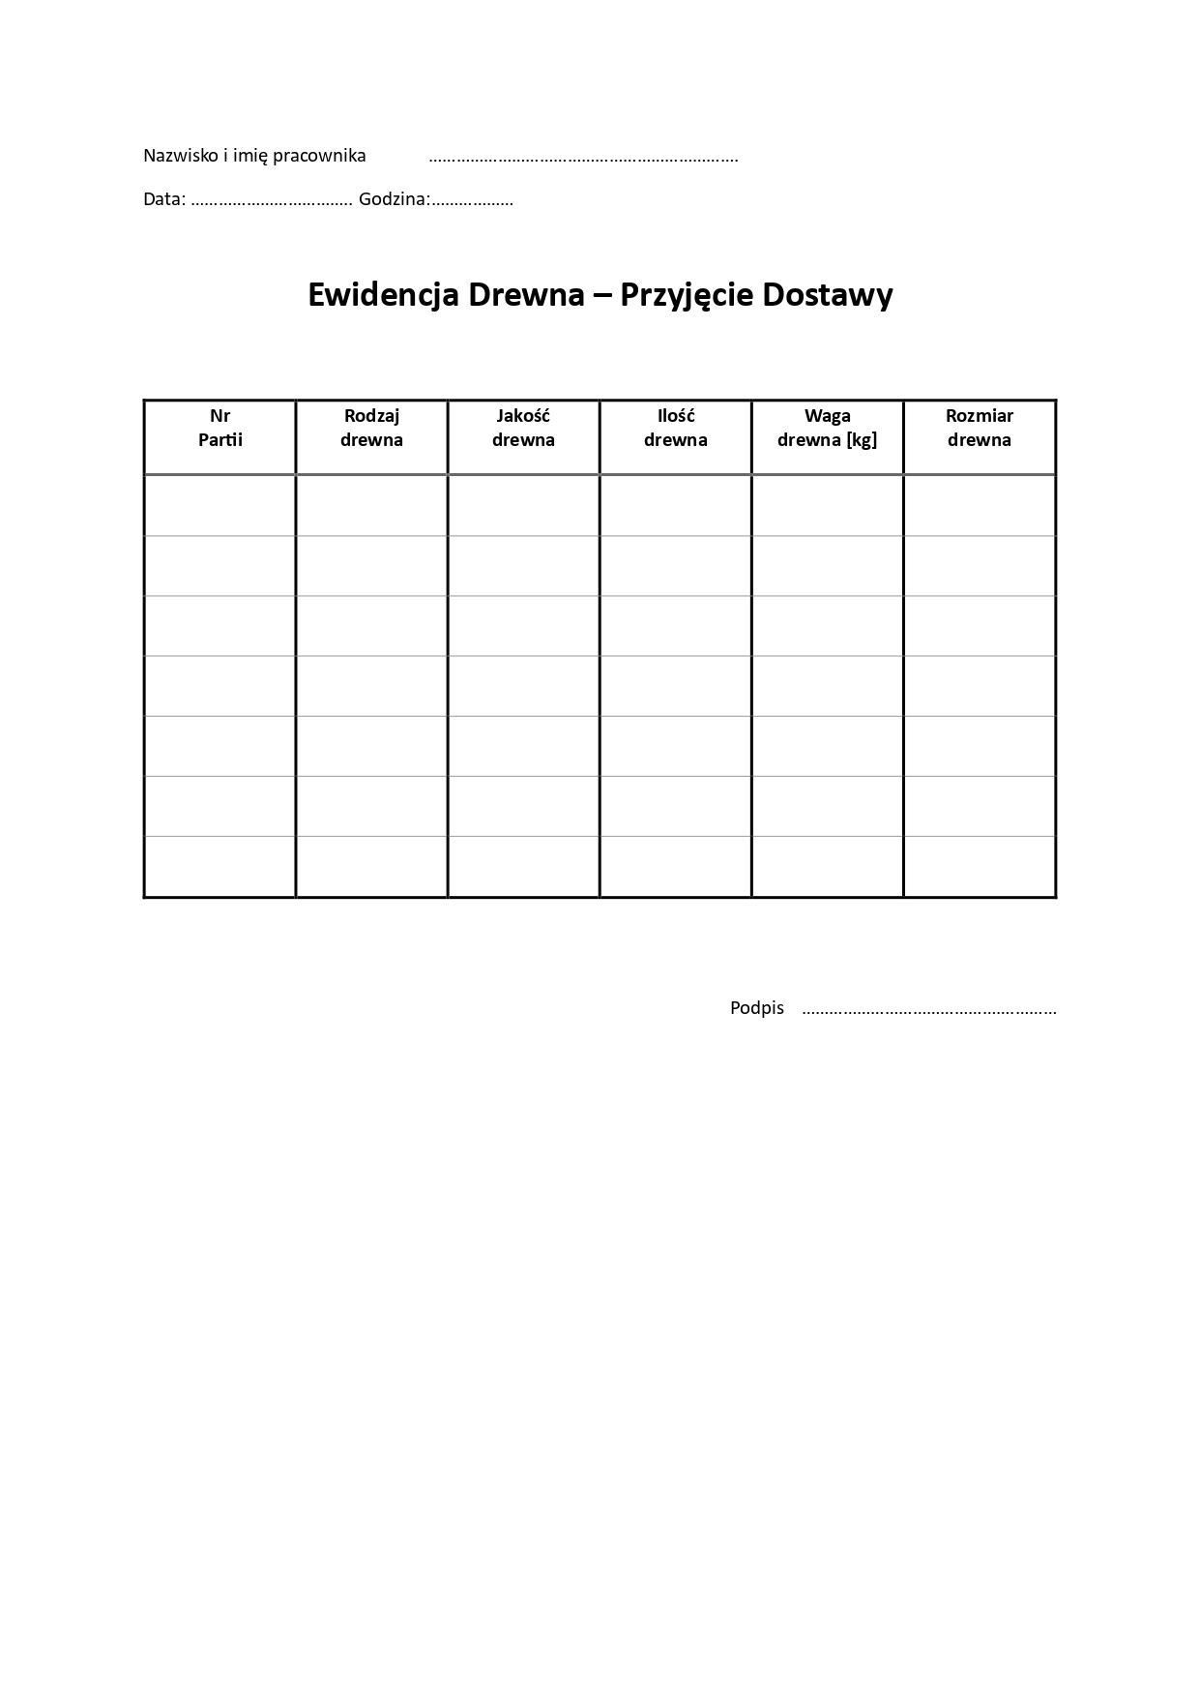

Ewidencja drewna – przyjęcie dostawy = Nazwisko_i_Imię_pracownika + Data + Godzina + {Nr_partii + Rodzaj_drewna + Jakość_drewna + Ilość_drewwna + Waga_drewna[kg] + Rozmiar drewna} + Podpis

# Diagram klas

## Suszarnia

### Atrybuty:

* IdSuszarni - unikalny identyfikator suszarni.
* Lokalizacja - wskazuje adres hali, w której znajduje się suszarnia.
* Pojemność - maksymalna ilość drewna, jaką suszarnia może pomieścić [m3].
* StanTechniczny - opisuje aktualny stan techniczny i funkcjonalność suszarni.

### Funkcje:

* CRUD: odnosi się do tworzenia, odczytania, modyfikacji i usuwania

## Suszenie

### Atrybuty:

* Aktualna wilgotność: Obecny poziom wilgotności w otoczeniu, który wpływa na proces suszenia [%].
* Czas suszenia: Okres czasu, jaki upłynął od rozpoczęcia procesu suszenia [dni].
* Temperatura suszarni: Temperatura ustawiona w suszarni do osiągnięcia optymalnych warunków suszenia [°C].
* Wilgotność Drewna: Poziom wilgotności drewna, które jest poddawane procesowi suszenia [%].

### Funkcje:

* Monitoruj parametry: Prowadzenie ciągłego nadzoru nad aktualną temperaturą, wilgotnością, czasem suszenia oraz innymi istotnymi parametrami, aby zapewnić optymalne warunki procesu.
* Rozpocznij suszenie: Inicjowanie procesu suszenia zgodnie z zadanymi parametrami, co może obejmować ustawienie odpowiedniej temperatury i czasu suszenia.
* Ustaw temperaturę: Regulowanie temperatury w suszarni w trakcie procesu w celu dostosowania jej do wymagań danego materiału czy rodzaju drewna.
* Zakończ suszenie: Zatrzymywanie procesu suszenia po osiągnięciu pożądanej wilgotności drewna lub po upływie określonego czasu. To działanie pozwala na kontrolowane zakończenie procesu.

## PartiaDrewna:

### Atrybuty:

* Ilość drewna: Przechowuje informacje o ilości drewna w partii [m3].
* Rodzaj drewna: Przechowuje informacje o rodzaju drewna w partii.
* Rozmiar: Przechowuje informacje o rozmiarze partii drewna [cm x cm].
* Waga: Przechowuje informacje o wadze partii drewna [kg].

### Funkcje:

* CRUD: odnosi się do tworzenia, odczytania, modyfikacji i usuwania

## Ocena przebiegu procesów:

### Atrybuty:

* DataOceny: data, kiedy przeprowadzono ocenę jakości pracy.
* OkresOceniany: zakres czasu, którego ocena dotyczy.
* Uwagi: wszelkie uwagi dotyczące jakości pracy w danym okresie.
* WskaznikWydajnosci: liczbowy wskaźnik określający wydajność pracy w ocenianym okresie.

### Funkcje:

* CRUD: odnosi się do tworzenia, odczytania, modyfikacji i usuwania

## Sezonowanie:

### Atrybuty:

* CzasSezonowaniaDo: przewidywana data zakończenia procesu sezonowania.
* CzasSezonowaniaOd: data rozpoczęcia procesu sezonowania.
* IdPola: unikatowy identyfikator pola, na którym odbywa się sezonowanie.
* StatusDrewna: obecny stan drewna, czy jest gotowe.
* WarunkiPrzechowywania: warunki, w jakich drewno jest przechowywane podczas sezonowania (np. temperatura, wilgotność).

### Funkcje:

* AktualizujStatusDrewna: aktualizuje informacje o stanie drewna w trakcie sezonowania.
* RaportujWydajność: generuje raport dotyczący wydajności procesu sezonowania.

## Pracownik

### Atrybuty

* IdPracownika - unikalny identyfikator przypisany do każdego pracownika w celu jednoznacznego rozróżnienia między nimi.
* Imie - imię pracownika
* Nazwisko - nazwisko pracownika
* Stanowisko - Informacja o roli zajmowanej przez pracownika w organizacji.

### Funkcje

* OdbierzInstrukcje - procedura umożliwiająca pracownikowi przyjęcie i zrozumienie instrukcji lub zadań przekazywanych przez przełożonych lub system zarządzania.
* WykonajZadanie - główna funkcja pracownika, polegająca na realizacji powierzonych mu zadań zgodnie z wytycznymi i standardami określonymi przez organizację. W ramach tej funkcji pracownik wykorzystuje swoje umiejętności, wiedzę i doświadczenie.

## Plac

### Atrybuty:

* Lokalizacja - wskazuje adres placu.Powierzchnia - całkowita powierzchnia placu [m2].
* TypMiejsca - informuje nas czy plac jest zadaszony.

### Funkcje:

* CRUD: odnosi się do tworzenia, odczytania, modyfikacji i usuwania

# Diagramy obiektowe:

## Ocena przebiegu procesów:

Pracownik kontroli jakości Oskar Nowak ocenia przebieg sezonowania od 15.01.2023 do 15.01.2024.

## Proces suszenia:

Operator suszarni Jan Kowalski przeprowadza proces suszenia od 10.06.2023 do 10.08.2023 dla rodzaju drewna dąb o numerze partii 372.

## Proces sezonowania:

Pracownik Kamil Ślimak przeprowadza proces sezonowania od 11.08.2023 do 15.01.2024 na placu TP16 dla partii drewna o numerze 372, która składa się z drewna dębu.

# Diagramy analityczne

## Diagram analityczny suszenia

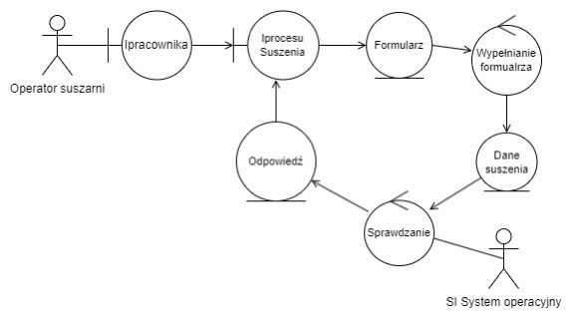

## Diagram analityczny załadunek drewna

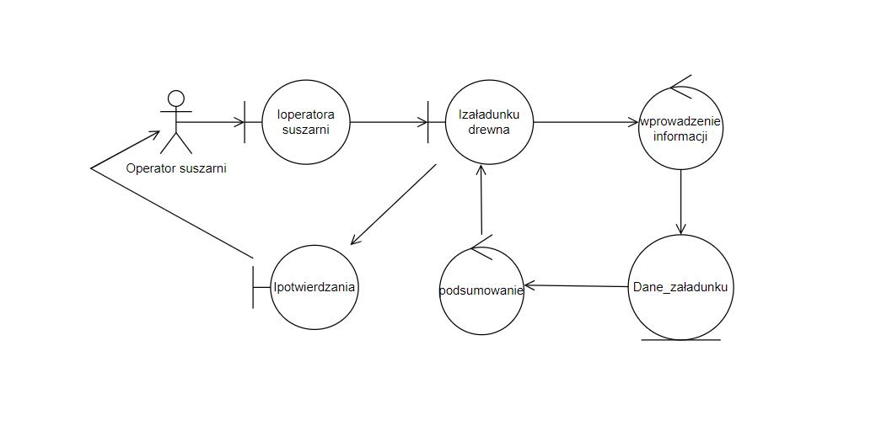

# Funkcjonalny projekt interfejsu

## Lista użytkowników

### 2.Pracownik sezonowania:

Odpowiada za przyjęcie drewna z procesu suszenia, rozłożenie drewna na placu sezonowania, zabezpieczenie drewna, monitorowanie przebiegu procesu sezonowania oraz sporządzanie raportów dotyczących procesu sezonowania.

### 3.Operator suszarni:

Odpowiada za przyjęcie drewna z działu cięcia wstępnego, załadowanie suszarni, sterowanie suszenia, wyładunek suszarni oraz sporządzanie raportów dotyczących procesu suszenia.

### 4.Pracownik kontroli jakości:

Odpowiada za klasyfikacje drewna przed rozpoczęciem każdego etapu, oraz sporządzenie raportu na podstawie jakości drewna oraz pracy wykonanej przez pracowników.

## Lista funkcji

2.1 Pobranie zamówienia: pracownik odbiera zamówienie na drewno.

2.2 Rozłożenie drewna na placu: pracownik rozkłada drewno w wyznaczonym miejscu.

2.3 Zabezpieczenie drewna: podejmowane są działania w celu ochrony drewna przed czynnikami zewnętrznymi.

2.4 Tworzenie raportu dotyczących procesu sezonowania: pracownik przygotowuje dokumentację dotyczącą procesu sezonowania drewna.

3.1 Pobranie zamówienia: operator odbiera zamówienie dotyczące suszenia drewna.

3.2 Załadunek towaru do maszyny: operator umieszcza drewno w suszarce.

3.3 Obsługiwania suszarni: operator nadzoruje proces suszenia.

3.4 Wyładunek towaru z suszarni: po zakończeniu procesu suszenia, operator wyjmuje drewno.

3.5 Tworzenie raportu dotyczących procesu suszenia: operator dokumentuje przebieg i efekty suszenia.

4.1 Klasyfikowanie drewna: pracownik ocenia jakość drewna po sezonowaniu i suszeniu.

4.2 Tworzenie raportu dotyczących jakości drewna oraz pracy pracowników: pracownik tworzy raporty dotyczące jakości drewna oraz efektywności pracy pozostałych pracowników zaangażowanych w proces.

# Diagram FHD

## Aktorzy:

1. System
2. Pracownik sezonowania
3. Operator suszarni
4. Pracownik kontroli jakości

## Lista funkcji:

1. Ocena przebiegu procesów
2. Ocena partii drewna
3. Załadowanie drewna
4. Obsługa suszarni
5. Proces suszenia
6. Sezonowanie
7. Magazynowanie

Pracownik sezonowania:

* Pobranie partii drewna: 2, 3
* Proces sezonowania: 2, 5, 6, 7, 8, 10
* Magazynowanie: 9, 10, 11, 12

Operator suszarni:

* Pobranie partii drewna: 2
* Załadowanie drewna: 2, 3, 14
* Obsługa suszarni: 13, 14, 15, 16
* Proces suszenia: 2, 17, 18, 19, 20

Pracownik kontroli jakości:

* Ocena przebiegu procesów: 2, 5, 14, 18, 21, 22, 23, 24
* Ocena partii drewna: 2, 3, 21, 22, 23, 24

Drewno: C = 1, R = 2, U = 3, D = 4

Sezonowanie: C = 5, R = 6, U = 7, D = 8

Magazyn: C = 9, R = 10, U = 11, D = 12

Suszarnia: C = 13, R = 14, U = 15, D = 16

Suszenie: C = 17, R = 18, U = 19, D = 20

Ocena: C = 21, R = 22, U = 23, D = 24

|  |  |  |  |  |
| --- | --- | --- | --- | --- |
| **Nazwa funkcji** | **Nazwa PU** | **Przetwarzana porcja danych** | **Klasa zawierająca te dane** | **Wywoływana(-e) przez tą funkcję metoda(-y) klas** |
| Ocena procesów | Ocena przebiegu procesów  Proces suszenia  Sezonowanie | Drewno  Suszenie  Sezonowanie | Ocena przebiegu procesów  Suszenie  Sezonowanie | CRUD |
| Ocena drewna | Partie drewna | Drewno | Partia drewna | ocenaJakości  odbierzDrewno |
| Załadowanie drewna | Załadowanie drewna  Partie drewna | Drewno | Partia drewna | CRUD |
| Suszarnia | Obsługa suszarni | Suszarnia | Suszarnia | CRUD |
| Suszenie | Proces suszenia | Drewno  Suszenie | Suszenie | monitorujParametry  rozpocznijSuszenie  ustawTemperature  zakończSuszenie |
| Sezonowanie | Sezonowanie  Partie drewna  Magazynowanie | Drewno  Sezonowanie  Magazynowanie | Sezonowanie | aktualizujStatusDrewna  raportujWydajność |
| Magazynowanie | Magazynowanie  Sezonowanie | Magazynowanie | Przekazanie do magazynu | CRUD |

## Test CRUD

|  |  |  |
| --- | --- | --- |
| **Nazwa PU** | **Zestawy danych** | **Aktorzy** |
| Ocena przebiegu procesów | Sezonowanie, Suszenie | Pracownik Kontroli Jakości |
| Ocena partii drewna | Partia drewna | Pracownik Kontroli Jakości |
| Załadowanie drewna | Partia drewna, Suszarnia | Operator Suszarni |
| Obsługa suszarni | Partia drewna, Suszenie | Operator Suszarni |
| Proces suszenia | Suszenie, Partia drewna | Operator Suszarni |
| Sezonowanie | Partia drewna | Pracownik Sezonowania |
| Magazynowanie | Partia drewna | Pracownik Sezonowania |

|  |  |  |  |  |
| --- | --- | --- | --- | --- |
| **Zestaw danych** | **PU – w którym się wykonuje** | | | |
| **C** | **R** | **U** | **D** |
| Drewno | Partia drewna | Partia drewna | Partia drewna | Partia drewna |
| Sezonowanie | Sezonowanie | Sezonowanie | Sezonowanie | Sezonowanie |
| Magazyn | Magazynowanie | Magazynowanie | Magazynowanie | Magazynowanie |
| Suszarnia | Obsługa suszarni | Obsługa suszarni | Obsługa suszarni | Obsługa suszarni |
| Suszenie | Proces suszenia | Proces suszenia | Proces suszenia | Proces suszenia |
| Ocena | Ocena przebiegu procesów | Ocena przebiegu procesów | Ocena przebiegu procesów | Ocena przebiegu procesów |

# Projekty interfejsu

### Załaduj drewno:

Typ interfejsu: graficzny

Urządzenia: monitor, klawiatura, mysz albo ekran dotykowy

Przedział wiekowy: 20-65 lat

Wykształcenie: Podstawowe

Wymagania: Podstawowa znajomość obsługi komputera. Wykształcenie podstawowe.

Operator suszarni loguje się do systemu.

* Przejdź do sekcji operatora suszarni
* Wybierz opcje "Załaduj drewno"
* Wprowadź dane do załadunku:
* Czas rozpoczęcia- 10.01.2024r godzina: 8:15
* Ilość załadowanego drewna - 45m3
* Rodzaj drewna- Sosna
* Zatwierdź dane
* Potwierdzenie
* Wróć do strony głównej

Operator suszarni Jan Nowak dnia 10.01.2024r rozpoczyna załadowywanie suszarni.

Przegląda partie drewna i wybiera jedną z nich, po czym uzupełnia potrzebne dane.

Czas rozpoczęcia ustawia na 10.01.2024r o godzinie 8:15, ilość drewna do załadunku to 45m3, rodzaj drewna to sosna.

Po wypełnieniu danych zatwierdza formularz i dostaje potwierdzenie.

### Pracownik Kontroli Jakości

Typ interfejsu: graficzny

Urządzenia: monitor, klawiatura, mysz albo ekran dotykowy

Wiek: 20 – 50

Wykształcenie: Średnie.

Wymagania: Podstawowa znajomość obsługi komputera. Dobry wzrok. Zdolność do skutecznego komunikowania się z innymi pracownikami. Wykształcenie średnie.

Pracownik kontroli jakości loguje się do systemu.

* Przejdź do sekcji „Ocena przebiegu procesów”
* Wybierz opcje „Ocena przebiegu suszenia”
* Wybierz opcję „Dodaj”
* Wprowadź dane oceny:
  + Id procesu: 831
  + Data oceny: 15.01.2024
  + Okres oceniany: 02.01.2024 – 14.01.2024
  + Uwagi: Zbyt duża temperatura na początku procesu.
  + Wskaźnik wydajności: 4
* Zatwierdź dane
* Wróć do panelu głównego

Pracownik kontroli jakości Adam Karaś dnia 15.01.2024 rozpoczął ocenianie procesu suszenia.

Po wejściu do systemu wybrał opcję dodaj, następnie uzupełnił wszystkie potrzebne dane. Wybrał proces 831 oraz napisał uwagę dotyczącą temperatury. Wystawił ocenę 4, a następnie zatwierdził dane, aby system je zapisał.

# Wireframe:

# Diagram DDL

# Diagramy wdrożeniowe

## Diagram komponentów

## Diagram rozlokowania

# Kwerenda interfejs dla osób z niepełnosprawnością

Osoby Niewidome  
Aby zapewnić dostępność i użyteczność interfejsów dla osób niewidomych, istnieje wiele ważnych usprawnień i praktyk, które można zastosować. Oto kilka kluczowych:

1. **Czytniki Ekranowe**: Integracja z czytnikami ekranowymi jest kluczowa. Czytniki te odczytują na głos treści wyświetlane na ekranie, umożliwiając osobom niewidomym zrozumienie i nawigację po stronie.
2. **Opisy Alternatywne dla Zdjęć i Grafik (Alt Tagi)**: Znaczniki alt pozwalają opisać zdjęcia i grafiki, tak aby czytniki ekranowe mogły przekazać użytkownikowi, co jest na nich przedstawione.
3. **Nawigacja za Pomocą Klawiatury**: Strony i aplikacje powinny być w pełni dostępne za pomocą klawiatury, umożliwiając osobom niewidomym nawigację bez użycia myszy.
4. **Dostosowanie Do Programów Powiększających**: Kompatybilność z oprogramowaniem powiększającym ekran, aby umożliwić osobom z ograniczonym wzrokiem lepszą widoczność treści.
5. **Czysta i Semantyczna Struktura HTML**: Użycie semantycznych tagów HTML (jak nagłówki, listy, przyciski) pomaga czytnikom ekranowym zrozumieć strukturę strony i lepiej nawigować użytkowników.
6. **Uproszczony Język i Czytelność**: Używanie prostego języka i unikanie skomplikowanego żargonu ułatwia zrozumienie treści.
7. **Opisy Dźwiękowe i Audiodeskrypcje w Materiałach Wideo**: Dostarczanie opisów dźwiękowych dla materiałów wideo, aby osoby niewidome mogły zrozumieć, co dzieje się w wizualnych elementach materiału.
8. **Feedback Dźwiękowy i Wibracyjny**: Oferowanie informacji zwrotnej za pomocą dźwięku lub wibracji, szczególnie w aplikacjach mobilnych, może pomóc w nawigacji i użytkowaniu aplikacji.
9. **Oznaczenia Brajlem**: W przypadku fizycznych urządzeń, jak kioski czy automaty, ważne jest zastosowanie oznaczeń w alfabecie Braille'a.
10. **Dostosowanie Formularzy Online**: Upewnienie się, że formularze online są logicznie uporządkowane i czytelne dla czytników ekranowych.
11. **Unikanie Pułapek Klawiatury**: Zapewnienie, że użytkownik nie zostanie uwięziony w jakiejś części interfejsu bez możliwości wyjścia za pomocą klawiatury.

Pamiętanie o tych aspektach jest kluczowe dla tworzenia dostępnych i inkluzyjnych interfejsów dla osób niewidomych, pozwalając im na bardziej niezależne korzystanie z technologii.

## Osoby słabowidzące

Dla osób słabowidzących istnieje wiele usprawnień i praktyk, które powinny być zastosowane w interfejsach użytkownika, aby poprawić ich dostępność i użyteczność. Oto niektóre z nich:

1. **Kontrast i Kolorystyka:** Wysoki kontrast między tekstem a tłem jest kluczowy. Dobre praktyki obejmują użycie ciemnego tekstu na jasnym tle lub odwrotnie. Unikanie kolorów, które są trudne do odróżnienia, szczególnie dla osób z zaburzeniami widzenia barw.
2. **Możliwość Dostosowania Rozmiaru Tekstu:** Interfejsy powinny pozwalać użytkownikom na zmianę wielkości tekstu bez utraty funkcjonalności strony.
3. **Czytelna Typografia:** Użycie większych, czytelnych fontów i wystarczających odstępów między linijkami tekstu.
4. **Alternatywne Tryby Wyświetlania:** Opcje, takie jak tryb ciemny lub jasny, mogą pomóc użytkownikom z różnymi preferencjami dotyczącymi wyświetlania.
5. **Unikanie Migających lub Szybko Zmieniających się Obrazów:** Migające lub dynamiczne elementy mogą być problematyczne i powodować dyskomfort.
6. **Ułatwienia Nawigacyjne:** Wprowadzenie funkcji, które ułatwiają nawigację po stronie, takie jak mapa strony, wyszukiwanie lub menu nawigacyjne.
7. **Opisowe Teksty Linków:** Unikanie ogólnikowych tekstów linków jak "kliknij tutaj", zamiast tego używanie opisowych fraz, które informują użytkownika, dokąd link prowadzi.
8. **Dostępność Multimedialna:** Dodawanie napisów do wideo oraz opisów tekstowych do treści audio i wideo.
9. **Kompatybilność z Technologiami Wspomagającymi:** Takimi jak programy powiększające ekran lub specjalne ustawienia systemowe dla osób słabowidzących.
10. **Prosty i Intuicyjny Design:** Unikanie skomplikowanych schematów nawigacyjnych i zapewnienie, że informacje są łatwo dostępne.
11. **Odpowiedni Kontrast Elementów Interaktywnych:** Upewnienie się, że przyciski i inne elementy interaktywne są łatwo zauważalne i rozróżnialne.
12. **Instrukcje Dźwiękowe i Feedback:** Opcjonalne instrukcje głosowe lub dźwiękowe sygnały zwrotne mogą być pomocne w nawigacji.

Każde z tych usprawnień ma na celu ułatwienie dostępu do informacji i usług cyfrowych dla osób słabowidzących, zwiększając ich samodzielność i komfort korzystania z technologii.

## Osoby z dysleksją

Projektowanie interfejsów użytkownika dla osób z dysleksją wymaga uwzględnienia specyficznych potrzeb związanych z trudnościami w czytaniu i przetwarzaniu informacji tekstowych. Oto kilka kluczowych praktyk, które należy wziąć pod uwagę:

1. **Czytelna Typografia**: Użycie fontów, które są łatwe do czytania, takich jak fonty bezszeryfowe. Unikanie zbyt ciasnego upakowania tekstu i zapewnienie wystarczających odstępów między liniami oraz akapitami.
2. **Unikanie Zbyt Dużych Bloków Tekstu**: Rozbijanie tekstu na mniejsze fragmenty, używanie punktuatorów, list i podziałów, aby ułatwić przyswajanie informacji.
3. **Kolor i Kontrast Tekstu**: Zapewnienie wysokiego kontrastu między tekstem a tłem, unikanie wzorzystych tła za tekstem, które mogą utrudniać czytanie.
4. **Podświetlanie Aktywnych Elementów**: Zaznaczanie aktywnych elementów, takich jak linki lub przyciski, aby były łatwo rozpoznawalne.
5. **Personalizacja Wyglądu**: Możliwość zmiany ustawień strony, takich jak kolor tła lub wielkość czcionki, może pomóc osobom z dysleksją dostosować interfejs do swoich potrzeb.
6. **Prosta i Intuicyjna Nawigacja**: Upewnienie się, że struktura strony jest logiczna i łatwa do zrozumienia, co pomoże osobom z dysleksją w łatwiejszym poruszaniu się po stronie.
7. **Wykorzystanie Grafik i Ikon**: Obrazy i ikony mogą pomóc w zrozumieniu treści bez konieczności czytania dużych ilości tekstu.
8. **Unikanie Skomplikowanego Języka**: Prosty język i unikanie skomplikowanego żargonu mogą znacznie ułatwić zrozumienie treści.
9. **Dostępność Audiodeskrypcji lub Treści Dźwiękowych**: Opcje takie jak tekst na mowę mogą być przydatne, pozwalając użytkownikom słuchać treści zamiast czytać.
10. **Feedback Wizualny i Dźwiękowy**: Jasne sygnały informujące użytkownika o wykonanej akcji mogą być pomocne.

Pamiętanie o tych zasadach podczas projektowania interfejsów może znacząco poprawić doświadczenie użytkownika dla osób z dysleksją, czyniąc technologię bardziej dostępną i inkluzyjną.

Początek formularza

## Osoby z dysfunkcjami ruchowymi

Projektowanie interfejsów dla osób z dysfunkcjami ruchowymi wymaga specjalnego uwzględnienia ich potrzeb, aby zapewnić, że mogą one w pełni korzystać z aplikacji czy stron internetowych. Oto kilka ważnych aspektów, które należy wziąć pod uwagę:

1. **Dostępność z Poziomu Klawiatury**: Ważne jest, aby wszystkie funkcje były dostępne za pomocą klawiatury. Osoby z ograniczeniami ruchowymi mogą nie być w stanie korzystać z myszy, dlatego kluczowe jest zapewnienie pełnej nawigacji klawiaturowej.
2. **Kompatybilność z Czytnikami Ekranu i Innymi Technologiami Wspomagającymi**: Strony i aplikacje powinny być kompatybilne z różnego rodzaju technologiami wspomagającymi, takimi jak specjalistyczne urządzenia wejściowe adaptowane do potrzeb osób z dysfunkcjami ruchowymi.
3. **Minimalizacja Konieczności Używania Precyzyjnych Ruchów**: Unikanie wymagania precyzyjnych ruchów, takich jak drobne kliknięcia lub gesty, które mogą być trudne dla osób z ograniczeniami ruchowymi.
4. **Dostosowanie Czasu Odpowiedzi**: Możliwość dostosowania ustawień czasowych, takich jak czas oczekiwania na reakcję użytkownika, co jest ważne w przypadku osób, które potrzebują więcej czasu na reakcję.
5. **Prosta i Intuicyjna Nawigacja**: Upewnienie się, że nawigacja jest prosta i intuicyjna, aby uniknąć konieczności skomplikowanych lub wieloetapowych interakcji.
6. **Głosowe Komendy i Sterowanie**: Włączenie opcji sterowania głosowego może być bardzo pomocne dla osób, które mają trudności z korzystaniem z tradycyjnych urządzeń wejściowych.
7. **Personalizacja Interfejsu**: Dając użytkownikom możliwość personalizacji ustawień interfejsu, można pomóc im w dostosowaniu aplikacji do indywidualnych potrzeb i preferencji.
8. **Wyraźne Wizualne Wskazówki**: Dostarczanie wyraźnych wizualnych wskazówek, które mogą pomóc w nawigacji i zrozumieniu interfejsu.
9. **Dostęp do Pomocy i Wsparcia**: Zapewnienie łatwego dostępu do pomocy i wsparcia, które mogą być potrzebne użytkownikom z dysfunkcjami ruchowymi.

Projektowanie z myślą o osobach z dysfunkcjami ruchowymi nie tylko ułatwia im korzystanie z technologii, ale często poprawia doświadczenia użytkownika dla wszystkich, tworząc bardziej uniwersalne i dostępne produkty cyfrowe.

## Osoby z niepełnosprawnością intelektualną

Projektowanie interfejsów dla osób z niepełnosprawnością intelektualną wymaga uwzględnienia ich specyficznych potrzeb, aby zapewnić łatwy dostęp i zrozumienie treści. Oto kilka ważnych zasad i praktyk:

1. **Prosty i Zrozumiały Język**: Używanie prostego, jasnego języka, unikanie skomplikowanego żargonu i technicznego słownictwa. To pomoże osobom z trudnościami w przetwarzaniu informacji lepiej zrozumieć treści.
2. **Konsekwentna i Intuicyjna Nawigacja**: Tworzenie konsekwentnego schematu nawigacyjnego, który jest łatwy do zrozumienia i zapamiętania, pomaga osobom z trudnościami poznawczymi w poruszaniu się po stronie czy aplikacji.
3. **Wizualne Wsparcie dla Tekstu**: Użycie obrazów, ikon i innych wskaźników wizualnych wspierających zrozumienie tekstu. Grafiki mogą być pomocne w wyjaśnianiu skomplikowanych koncepcji.
4. **Unikanie Przeładowania Informacjami**: Zapobieganie przeładowaniu użytkownika zbyt dużą ilością informacji na jednym ekranie. Ułatwia to skupienie się na najważniejszych elementach.
5. **Wyraźne Wskazówki i Instrukcje**: Podawanie jasnych, krok po kroku instrukcji, które są łatwe do zrozumienia i wykonania.
6. **Feedback i Potwierdzenia**: Zapewnienie jasnych informacji zwrotnych po wykonaniu jakiejś akcji, aby użytkownik był pewien, że działanie zostało wykonane poprawnie.
7. **Możliwość Personalizacji**: Dając użytkownikom możliwość dostosowania interfejsu, na przykład zmiany wielkości tekstu czy kolorów, można pomóc im w lepszym dostosowaniu aplikacji do swoich potrzeb.
8. **Cierpliwość i Tolerancja na Błędy**: Projektowanie interfejsów, które są tolerancyjne na błędy, na przykład poprzez umożliwienie łatwego cofania akcji lub poprawiania wprowadzonych danych.
9. **Dostęp do Pomocy i Wsparcia**: Łatwy dostęp do pomocy i wsparcia, na przykład poprzez FAQ, chat online lub informacje kontaktowe, może być kluczowe dla użytkowników potrzebujących dodatkowej pomocy.

Projektowanie z myślą o osobach z niepełnosprawnością intelektualną pomaga w tworzeniu bardziej inkluzyjnych i dostępnych interfejsów, które są korzystne dla wszystkich użytkowników.

Seniorzy  
Projektowanie interfejsów użytkownika dla seniorów wymaga uwzględnienia specyficznych potrzeb związanych z wiekiem, takich jak zmniejszona sprawność wzrokowa, słuchowa, motoryczna oraz ewentualne trudności w adaptacji do nowych technologii. Oto kilka kluczowych zasad, które pomogą uczynić interfejsy bardziej dostępne dla seniorów:

1. **Prosta i Intuicyjna Nawigacja**: Unikanie skomplikowanych menu i nadmiaru opcji. Struktura nawigacyjna powinna być logiczna i łatwa do zrozumienia.
2. **Duża Czcionka i Czytelny Tekst**: Używanie większych czcionek i wysokiego kontrastu między tekstem a tłem, aby ułatwić czytanie.
3. **Wyraźne Wskazówki i Instrukcje**: Podawanie jasnych, prostych instrukcji, które pomagają zrozumieć, jak korzystać z różnych funkcji interfejsu.
4. **Minimalizowanie Wymagań dotyczących Precyzji Ruchowej**: Unikanie konieczności precyzyjnych kliknięć lub gestów, które mogą być trudne dla osób ze zmniejszoną sprawnością motoryczną.
5. **Dostosowanie do Technologii Wspomagających**: Zapewnienie kompatybilności z technologiami wspomagającymi, takimi jak czytniki ekranowe, programy powiększające, czy systemy sterowania głosem.
6. **Dostępność Multimedialna**: Zapewnienie napisów do materiałów wideo oraz wyraźnych, głośnych dźwięków towarzyszących akcjom, co jest szczególnie ważne dla osób z ograniczeniami słuchu.
7. **Ograniczenie Używania Kolorów do Przekazywania Informacji**: Niektóre osoby starsze mogą mieć trudności z rozróżnianiem kolorów, dlatego ważne jest, aby informacje nie były przekazywane tylko poprzez kolor.
8. **Opcje Personalizacji**: Możliwość dostosowania ustawień interfejsu, takich jak wielkość tekstu, kontrast czy głośność dźwięków, może być bardzo pomocna.
9. **Cierpliwość i Tolerancja na Błędy**: Projektowanie interfejsów, które pozwalają na łatwe cofanie akcji i poprawianie błędów, jest ważne, aby użytkownicy starsi mogli się czuć pewniej podczas korzystania z systemu.

Pamiętając o tych zasadach, można znacznie poprawić doświadczenie seniorów z korzystania z technologii, czyniąc je bardziej dostępne i przyjazne dla tej grupy użytkowników.

## Propozycje zastosowania w naszym SI

W środowiskach pracy o szczególnej specyfice, takich jak tartaki, gdzie warunki pracy mogą być wymagające, a użytkownicy systemów mogą mieć różnorodne potrzeby i ograniczenia, kluczowe jest stworzenie rozwiązań, które są bezpieczne, efektywne i przyjazne dla użytkownika. Niezależnie od ich doświadczenia technologicznego czy ograniczeń fizycznych, projektowanie interfejsów musi skupiać się na zapewnieniu dostępności i intuicyjności obsługi. Odpowiednio zaprojektowane interfejsy mogą znacznie podnieść efektywność pracy, zmniejszyć ryzyko błędów, a co najważniejsze, poprawić ogólne bezpieczeństwo i dobrostan pracowników. W tym kontekście przedstawiamy kilka pomysłów na usprawnienia, które można z powodzeniem zastosować w projektowanym systemie.

1. **Prosta i Intuicyjna Nawigacja**: Upewnienie się, że system jest prosty w użyciu i nawigacji, co jest szczególnie ważne dla osób starszych oraz tych, które mogą mieć ograniczoną znajomość technologii.
2. **Czytelna Typografia**: Używanie większych, kontrastowych czcionek, aby ułatwić odczytywanie tekstu przez osoby ze słabszym wzrokiem.
3. **Wyraźne Wskazówki i Instrukcje**: Zapewnienie jasnych instrukcji użytkowania systemu, co jest pomocne dla wszystkich użytkowników, szczególnie dla tych, którzy mogą mieć trudności z zapamiętywaniem skomplikowanych procedur.
4. **Opcje Personalizacji**: Możliwość dostosowania ustawień interfejsu, takich jak wielkość tekstu, może pomóc użytkownikom w dopasowaniu systemu do własnych potrzeb wzrokowych.
5. **Wykorzystanie Symbole i Piktogramy:** Używanie symboli i piktogramów, które mogą być łatwiej rozpoznawane i zrozumiane niż tekst, szczególnie w międzynarodowym środowisku pracy.
6. **Feedback Wizualny i Dźwiękowy**: Jasne sygnały informujące użytkownika o wykonanej akcji mogą być pomocne, szczególnie w środowisku, gdzie użytkownik może być rozproszony przez hałas maszyn.
7. **Cierpliwość i Tolerancja na Błędy**: System powinien pozwalać na łatwe cofanie akcji i poprawianie błędów, co jest ważne w środowisku pracy, gdzie błędy mogą być częste.
8. **Minimalizacja Elementów Rozpraszających**: Unikanie nadmiaru animacji, błysków czy innych elementów, które mogą rozpraszać lub utrudniać skupienie uwagi.
9. **Dostępne Powiększenie Ekranu**: Zapewnienie możliwości powiększenia widoku interfejsu bez utraty funkcjonalności, co może być pomocne dla osób ze słabym wzrokiem.
10. **Jasny Podział Sekcji**: Użycie wyraźnych podziałów między różnymi sekcjami interfejsu, co ułatwia orientację w systemie.